Відповідно до законів України «Про освіту», «Про повну загальну середню освіту», Положення про атестацію педагогічних працівників, затвердженого наказом Міністерства освіти і науки України від 09.09.2022 №805, зареєстрованим у Міністерстві юстиції України 21.12.2022 за №1649/38985, «Про затвердження Положення про проведення атестації працівників підприємств, установ, організацій та закладів галузі культури (із змінами), керуючись Порядком підвищення кваліфікації педагогічних і науково-педагогічних працівників, затвердженого Постановою Кабінету Міністрів України від 21.08.2019 №800, «Про створення атестаційної комісії ІІ рівня в 2025/2026 навчальному році», від 29.08.2025 р. №107-о «Про створення атестаційної комісії І рівня та затвердження її складу» з метою активізації творчої професійної діяльності педагогів, стимулювання безперервної фахової та загальної освіти, підвищення відповідальності педагогічних працівників за результати навчання й виховання здобувачів освіти, забезпечення соціального захисту педагогів у 2025/2026 навчальному році була проведена атестація педагогічних працівників Ліцею № 200 Святошинського району м.Києва
Атестаційний період – це надзвичайно важливий етап діяльності закладу. Досвід свідчить, що атестація відіграє основну роль у становленні,
згуртуванні та вихованні творчого колективу. Під час атестації вивчаються професійні якості вчителя, його сильні та слабкі сторони, рівень загальної культури, створюються оптимальні умови для вивчення і впровадження педагогічного досвіду кращих учителів закладу.
На початку атестаційного періоду в закладі були створені умови для успішного проведення атестації, видані накази, розроблені та затверджені заходи з підготовки та проведення атестації. Згідно плану роботи атестаційної комісії на 2025/2026 н.р. здійснено:
- проведення робоче засідання атестаційної комісії І рівня;
- визначення строки та адреси електронної пошти для подання педагогічними працівниками документів (у разі подання в електронній формі);
- організовано виступи вчителів, що атестувались, на педрадах;
- вивчено рейтинг вчителів, які проходили атестацію за рівнем кваліфікації та загальної культури;
Атестаційна комісія відповідно до затвердженого графіку роботи вивчала педагогічну діяльність осіб, які атестуються, шляхом відвідування уроків, позаурочних заходів, вивчення рівня навчальних досягнень учнів з предмета, що викладає вчитель, ознайомлення з навчальною документацією щодо виконання педагогічним працівником своїх посадових обов'язків, його участі у роботі МК, фахових конкурсах та інших заходах, пов'язаних з організацією освітньої роботи, тощо.
Важливим етапом у підвищенні професійної майстерності педагогічного колективу є проходження курсів підвищення кваліфікації. Усі працівники, які атестувалися, своєчасно пройшли курси підвищення кваліфікації за фахом .
Ключову роль у формуванні якісного кадрового забезпечення закладу відіграє впровадження системи заходів з атестації педагогічних працівників. Одним з важливих напрямів цієї роботи є послідовна і планомірна організаційна діяльність, направлена на виконання вимог Положення про атестацію педагогічних працівників, що передбачає:
- створення атестаційної комісії;
- затвердження графіку роботи АК, списків педагогічних працівників, які атестуються;
- вивчення педагогічної діяльності осіб, які атестуються;
- ознайомлення з навчальною документацією щодо виконання педагогічними працівниками своїх посадових обов'язків, їх участі у роботі МК,
фахових конкурсах та інших заходах, пов'язаних з організацією освітньої роботи;
- оформлення атестаційних листів, протоколів засідань атестаційної комісії;
- дотримання процедури повідомлення рішення атестаційної комісії педагогічному працівнику;
- підведення підсумків атестації та видання відповідних наказів. Основними принципами атестації є відкритість та колегіальність, повнота,
об’єктивність та системність оцінювання педагогічної діяльності.
Згідно з установленим порядком була забезпечена робота атестаційної комісії І рівня, проведено 4 засідання атестаційної комісії.
План роботи атестаційної комісії на 2025/2026 н. р. виконано в повному обсязі.
Накази про результати засідань атестаційної комісії видані своєчасно. За планом-прогнозом була запланована атестація 18 педагогічних працівників.
31 березня 2026 року відбулося засідання № 6 АК І рівня. За підсумками атестації педагогічних працівників Ліцею № 200 у 2025/2026 навчальному році атестаційною комісією I рівня були прийняті наступні рішення:
- Алєксандрова Тетяна Миколаївна відповідає займаній посаді. Підтвердити кваліфікаційну категорію «спеціаліст вищої категорії», присвоїти педагогічне звання «вчитель-методист».
- Балашова Ольга Василівна відповідає займаній посаді. Підтвердити кваліфікаційну категорію «спеціаліст вищої категорії», присвоїти педагогічне звання «вчитель-методист».
3. Гаврильченко Ірина Василівна відповідає займаній посаді. Підтвердити кваліфікаційну категорію «спеціаліст вищої категорії», присвоїти педагогічне звання «вчитель-методист».
4. Гармідер Наталія Романівна відповідає займаній посаді. Підтвердити кваліфікаційну категорію «спеціаліст вищої категорії», присвоїти педагогічне звання «старший вчитель».
5. Карпенко Оксана Іванівна відповідає займаній посаді. Підтвердити кваліфікаційну категорію «спеціаліст вищої категорії», присвоїти педагогічне звання «вчитель-методист».
6. Люта Вікторія Володимирівна відповідає займаній посаді. Підтвердити кваліфікаційну категорію «спеціаліст вищої категорії», присвоїти педагогічне звання «старший вчитель».
7. Мостова Антоніна Анатоліївна відповідає займаній посаді. Підтвердити кваліфікаційну категорію «спеціаліст вищої категорії», присвоїти педагогічне звання «старший вчитель».
8. Струц Віта Карпівна відповідає займаній посаді. Підтвердити кваліфікаційну категорію «спеціаліст вищої категорії», присвоїти педагогічне звання «вчитель-методист» та педагогічне звання « старший вихователь».
9. Блажевська Вікторія Юріївна відповідає займаній посаді. Присвоїти кваліфікаційну категорію «спеціаліст І категорії».
10. Гардзель Тетяна Миколаївна відповідає займаній посаді. Установити 10 тарифний розряд.
11. Коробій Євген Миколайович відповідає займаній посаді. Підтвердити кваліфікаційну категорію «спеціаліст».
12. Сичова Олена Борисівна відповідає займаній посаді. Підтвердити кваліфікаційну категорію «спеціаліст вищої категорії», присвоїти педагогічне звання «старший вчитель».
13. Семенова Альона Олександрівна відповідає займаній посаді. Присвоїти кваліфікаційну категорію «спеціаліст вищої категорії», присвоїти педагогічне звання «старший вчитель».
14. Хрипта Віталій Теодорович відповідає займаній посаді. Підтвердити кваліфікаційну категорію «спеціаліст вищої категорії».
15. Щербак Оксана Іванівна відповідає займаній посаді. Підтвердити кваліфікаційну категорію «спеціаліст вищої категорії», присвоїти педагогічне звання «вчитель-методист» та «старший вихователь».
16.Шолік Оксана Олександрівна відповідає займаній посаді. Присвоїти кваліфікаційну категорію «спеціаліст І категорії».
17.Ющенко Наталія Василівна відповідає займаній посаді. Підтвердити кваліфікаційну категорію «спеціаліст вищої категорії», присвоїти педагогічне звання «вчитель-методист» та «старший вихователь».
18.Поліщук Роман Сергійович відповідає займаній посаді. Присвоїти кваліфікаційну категорію «спеціаліст ІІ категорії».
Таким чином, всього атестовано 20 педагогічних працівників, що складає 20 % від загальної кількості педагогів.

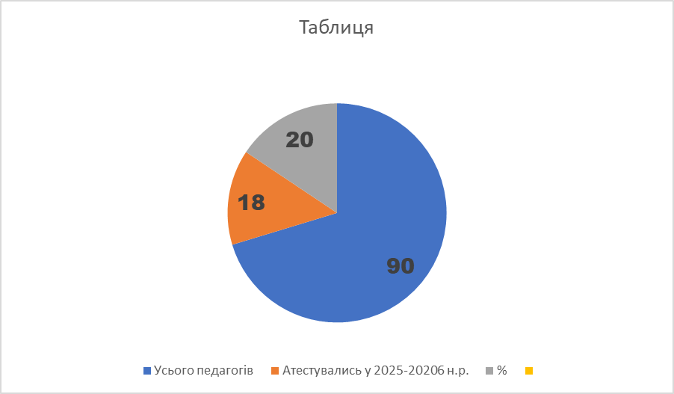

Відповідає займаній посаді – 18; кваліфікаційна категорія «спеціаліст ІІ категорії» - 1; кваліфікаційна категорія «спеціаліст І категорії» - 1; кваліфікаційна категорія «спеціаліст вищої категорії» - 16; педагогічне звання
«старший вчитель» - 5; педагогічне звання «вчитель-методист» - 7.
Педагогічні працівники, які б знизили кваліфікаційний рівень за поданням адміністрації або власним бажанням - не було.

Атестаційні матеріали оформлено у вигляді папок. Кращий досвід атестованих учителів впроваджується в роботу закладу та оформляється відповідно до вимог.
Матеріали працівників, які атестувалися, зберігаються у методичному кабінеті закладу і є скарбничкою для молодих учителів.

Заступник директора з навчально-виховної роботи Альона СЕМЕНОВА

